Hensikt/sammendrag
Denne rutinen omfatter legging av trekkrør til bruk for eksterne samarbeidspartnere (for eksempel NTE bredbånd, Telenor og andre), ved utbygging av vann- og/eller avløpsledninger i kommunal regi. Rutinen skal :
- Sikre kvaliteten på levering og legging av trekkrør for fiberkabler (bredbåndsfiber)
- Ivareta interessen til kommunen som eier av vann- og avløpsledninger

Vanligvis er legging av slike trekkrør bare aktuell i områder utenfor sentrum og grendesentra hvor bredbånd ikke er utbygd fra før.

2. Referanser
Eier | System | Nr | Navn
NTE Bredbånd |  |  | Legeanvisning og dokumentasjonskrav
Den norske plastrørgr. |  |  | Leggeanvisning for kabelrør i grøft
Norges stand. forbund | Pr NS 2967 |  | Kabelrør av plast med glatt rørvegg (skal senere bli EU-direktiv)
Enh utbygging | Rutinesamling | 11 | Kabler i kommunal veg
Enh utbygging | Rutinesamling | 17 | Registreringer av ledninger i Gemini VA
Enh utbygging | Rutinesamling | 21 | Stikkledninger
Enh utbygging | Rutinesamling | 36 | Ledninger og kabler – pressing av varerør og legging av ledninger inne i rør m.m.
 | Fornyings-, adm.- og kirkedepartementet |  | Hvordan off. myndigheter best kan legge til rette for utbygging av bredbånd m.m.
 | Enhet for landbruk |  | Bredbåndstrategi for 2011-2012 vedtatt i HUT for teknisk 12.04.11

3. Definisjoner
Trekkrør: | Varerør av plast som legges ned for senere trekking av fiberkabel.
UK: | Underkant
Node: | Forgreningspunkt hvor kablene fordeles ut til hver enkelt husstand.
Kunderør: | Rør fra node og inn til den enkelte bruker (12 mm)

4. Gyldig for: PLN, VA, VTP og kabeletatene

5. Aktivitet

5.1 Prinsipp for utforming av fibernett
Nett for kabelrør for fiberkabel/bredbånd utformes stort sett på samme måte som et vann-forsyningsnett, se Fig. 1 (neste side).

De siste 50 m av kunderør blir privat og utbyggingen skal bekostes av huseier.
(rør og utførelse tilbys av kommunen via utførende entreprenør, som for stikkledninger vann).

I hovedtraséer (når annet ikke er avtalt) benyttes rør med utvendig diameter, D=40 mm.
Som kunderør benyttes rør med utvendig diameter, D=12 mm.
Som kunderør kan det også benyttes rør med utvendig diameter, D=20 mm.

Planlagte trekkrørtraséer skal fremgå av plantegning for vann- og/eller avløpsledninger.

Planene for trekkrør skal fremlegges for NTE-Marked AS for gjennomsyn, sendes: nettutvikling@nteb.no

Fig. 1:
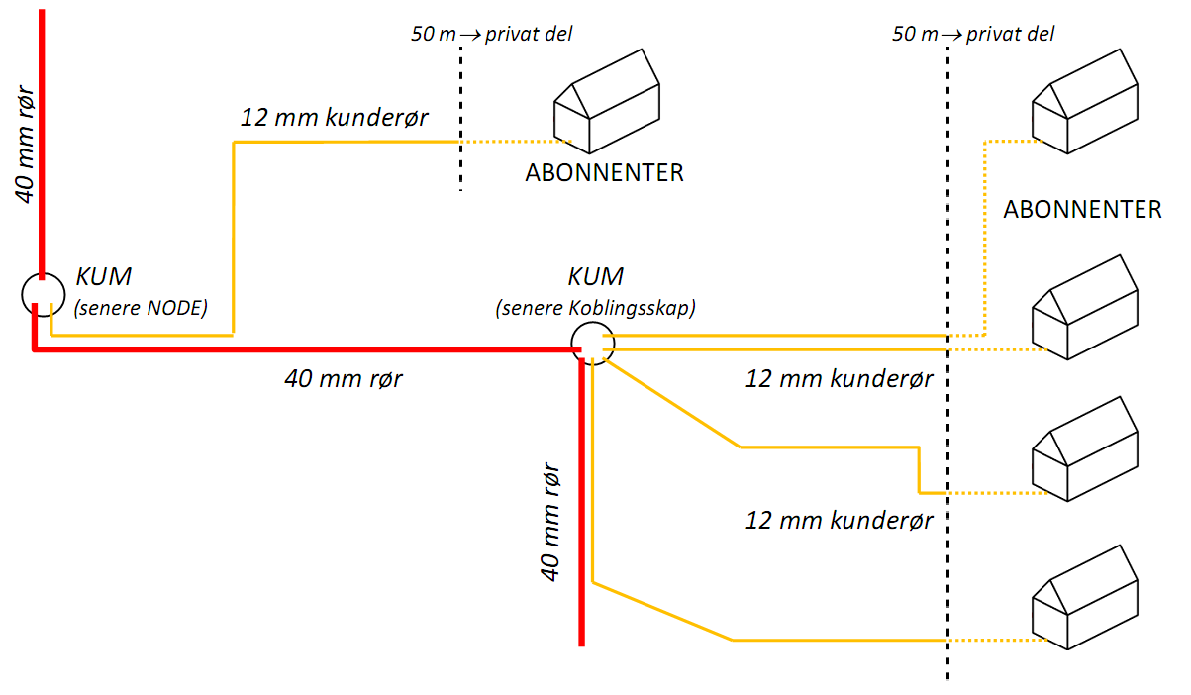

5.2 Levering og legging av trekkrør

A. Rør og materiell
Det skal benyttes glatte trekkrør av PE i henhold til NS 2967.
Rørene leveres med innvendig lavfriksjonsvegg egnet for trekking av kabel.

Krav til trekkrør: | - Der dette er mulig skal rørene leveres på kveil. Rørene skal skjøtes med strekkfaste skjøtemuffer.  - Fargen skal være rød  - Tettes i begge ender, med hette (tapes fast), før legging og ved kapping  - Etter ferdig gjenlagt grøft er maks tillatt deformasjon 5 %

Der forholdene tilsier det, kan det være aktuelt å benytte mufferør fremfor kveilrør. Eventuell bruk av alternativ løsning for kveilrør skal i hvert tilfelle godkjennes av byggherren.

B. Utførelse
Leggeanvisning fra rørprodusenten skal følges.
Maks tillatt bøyeradius på rør ved legging og ved oppstikk til kum er 12 x radius.

5.3 Levering og montering av kabelkum

A. Bakgrunn
Det skal monteres kum av type TK2 som beskyttelse/sikring av rørender.

B. Omfang
 | Rør dim. (mm) | Avstand (m) | Kveil gjenlagt i kum (m)
Maks avstand mellom kummer er: | 12 | 500 m |  | min. 2,0
 | 20 | 500 m |  | min. 0,5
 | 40 | 1500 m |  | min. 0,5

Det er aktuelt å sette ned kum, på grunn av følgende:
- ved avgreininger, der det senere er naturlig å montere en node(-r) og koblings-
skap, j.fr. Fig. 1.
- for ikke å overskride maks avstand mellom kummer (pga. innblåsing av fiber)

C. Kum og materiell
Kum skal bestå av 1 stk. prefabrikkert kumring (br 650 mm, l=1420 mm og h = 0,5 m) og lokk, av betong.

D. Utførelse
Kum skal stå på ”pute” av og omfylles med pukk 8-16mm.
Kum skal plasseres i utkanten av trase for vann- og/eller avløpsledninger.
Der det er mulig plasseres kum sammen med avløpskum eller eventuelt avløpskum.
5.4 Plassering av kabelrør i VA-grøft
I felles grøft med vann- og/eller avløpsledninger skal UK-kabelrør ikke ligge høyere enn
UK-laveste vann- og/eller avløpsledninger, og ut mot grøfteveggen på den ene sida.

Ved separat grøft for trekkrør skal det være en overdekning på minimum 60 cm.
Denne grøfta må ikke legges over eksisterende vann- og/eller avløpsledninger.
I grøft legges rødt varselbånd min 20 cm over rør (40 cm under jorda).
For separate kabelgrøfter skal det også tas med peiletråd.
I fundament og omfyllingsmasser skal være pukk 8-16 mm.

Alle trekkrør med dimensjon D= 40 mm eller større skal kontrolleres av entreprenøren med tolk med innvendig diamter 0,90*rørets innvendig diameter

5.5 Registrering i Gemini VA
Når anlegget er ferdigstilt skal trasé (samme trasé som vann- og/eller avløpsledninger) og kummer innmåles og registreres i Gemini VA, iht. KS-rutine 1900.17
Registreringene må vise hvilke strekninger det er lagt trekkrør og hvilken dimensjon som er lagt.
På planleggingsstart benyttes bokstaven ”T” (kabel - kum) foran kum nr. f.eks. T1.
Data for kabelanlegg skal også oversendes NTE bredbånd.

5.6 Administrative bestemmelser
Trekkrør med tilhørende kummer eies også av kommunen etter utbygging. Når det senere blir aktuelt å ta et slikt anlegg i bruk med trekking av fiber må det utarbeides en avtale mellom eier og bredbåndsleverandør.

